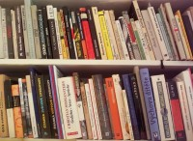
Tělocvičná jednota Sokol Libuš zve všechny zájemce

na 3. burzu knih, která se koná v úterý 19. května 2015 od 18 do 20 hodin
v libušské sokolovně.

Přineste si knihy, které máte přečtené, nemáte na ně doma místo a chcete je nabídnout dalším čtenářům. Klubovna v sokolovně bude mít stolovou úpravu, aby si účastníci burzy mohli knižní tituly vystavit, prodávat, nabízet či vyměňovat.

Tituly, které nebudete chtít zpět, můžete ponechat na místě. Budou nabídnuty knihovnám ve školách, místním knihovnám atp.

Další informace podá Vladimíra Tomášková na tel.č. 723 502 191, e-mail: sokollibus@volny.cz nebo Eliška Leblová, e-mail: elal@volny.cz

Vstupné dobrovolné!

